BÁO CÁO HUẤN LUYỆN MÔ HÌNH AI & MÔ PHỎNG END-TO-END - NEXTFARM
Phiên bản: 10.4-simulation
Run ID: sim30-v104-20260928T075629Z
Ngày tạo: 2026-09-28T07:56:45.207703+00:00
PHẠM VI: DỮ LIỆU MÔ PHỎNG 30 NGÀY - TRAIN THẬT TRÊN DATASET SYNTHETIC. KHÔNG PHẢI BẰNG CHỨNG HIỆU NĂNG NGOÀI THỰC ĐỊA.

1. Tóm tắt quy trình thực nghiệm
Báo cáo này là tài liệu duy nhất mô tả toàn bộ vòng đời thực nghiệm: sinh/đọc dữ liệu mô phỏng, kiểm tra dữ liệu, tạo feature và target, chia Train/Validation/Test, benchmark thuật toán, huấn luyện thật bằng scikit-learn, đánh giá trên Test khóa, sinh biểu đồ/ma trận, đóng gói model, chạy mô phỏng API shadow, batch inference, A/B routing, monitoring và kiểm tra retraining entrypoint.
1. Data ingestion từ data/simulation-30day-v103
2. Data audit + kiểm tra trùng/missing/sự cố
3. Feature engineering causal + target mô phỏng
4. Temporal/customer holdout split
5. Train nhiều candidate cho từng model
6. Chọn thuật toán bằng Validation
7. Đánh giá một lần trên Test
8. Đóng gói .joblib + .pkl kèm preprocessing
9. Shadow API + batch inference + A/B 10%
10. Monitoring + retraining readiness

2. Dữ liệu và kiểm tra trước train
Chỉ tiêu | Giá trị
Nguồn dữ liệu | SYNTHETIC_SIMULATION_ONLY
Rows raw | 48926
Rows sau feature engineering | 48926
Customers | 12
Devices | 12
Thời gian bắt đầu | 2026-08-10 00:10:00+00:00
Thời gian kết thúc | 2026-09-09 00:00:00+00:00
Số ngày | 29.9931
Duplicate key rows | 0
Cảm biến | Tỷ lệ missing
soil_moisture | 0.0000
temperature | 0.0000
air_humidity | 0.0000
ec | 0.0119
ph | 0.0000
flow_rate | 0.0000
Sự cố ground-truth mô phỏng | Positive rows
no_flow | 1411
leak | 1372
sensor_fault | 1442
power_loss | 0
mqtt_loss | 0
Nguyên tắc cleaning: không backfill dữ liệu tương lai; trạng thái thiết bị chỉ forward-fill tối đa 2 bước để giữ tính nhân quả. Outlier hợp lệ vật lý không tự động xóa vì có thể chính là tín hiệu sự cố.

3. Feature engineering, target và chống data leakage
Feature lag/rolling chỉ sử dụng quá khứ. Soil Moisture dùng lag 10/30/60/180 phút, rolling mean/std 1 giờ và slope 1 giờ. Các biến giờ được mã hóa sin/cos. Target Soil Moisture là t+6 giờ. Target anomaly/maintenance là có incident trong 60 phút tương lai. Nutrient và irrigation dùng policy synthetic được ghi rõ, không giả định là ground truth thực địa.
Thuộc tính split | Giá trị
Start | 2026-08-10 00:10:00+00:00
Train end | 2026-08-31 00:03:00+00:00
Validation end | 2026-09-04 12:01:30+00:00
End | 2026-09-09 00:00:00+00:00
Held-out customers | synthetic_customer_009, synthetic_customer_010, synthetic_customer_011
Train và Validation dùng nhóm customer phát triển nhưng tách theo thời gian; Test dùng các customer held-out ở giai đoạn thời gian cuối. Cấu trúc này khó hơn random split và giảm nguy cơ leakage theo thời gian/customer.

4. Model 1 - Soil Moisture Forecasting

4.1. Mục tiêu nghiệp vụ và bài toán ML
Dự báo độ ẩm đất sau 6 giờ từ chuỗi cảm biến và trạng thái môi trường gần nhất.
Thuộc tính | Giá trị
Task | regression
Target | target_moisture_6h
Số feature | 15
Train rows | 25677
Validation rows | 5527
Test rows | 1734
Feature đầu vào: soil_moisture, temperature, air_humidity, ec, ph, flow_rate, moisture_lag_10m, moisture_lag_30m, moisture_lag_60m, moisture_lag_180m, moisture_mean_1h, moisture_std_1h, moisture_slope_1h, hour_sin, hour_cos.

4.2. Lý do lựa chọn thuật toán
Lập luận trước khi xem kết quả: Extra Trees và Random Forest được benchmark vì bài toán là hồi quy phi tuyến trên dữ liệu cảm biến dạng bảng với nhiều tương tác và lag. Extra Trees đặc biệt phù hợp giai đoạn mô phỏng vì không cần scaling, chịu được quan hệ phi tuyến và cho phép giải thích feature importance. Thuật toán cuối cùng chỉ được chọn theo MAE Validation, Test không dùng để chọn model.
Nguyên tắc lựa chọn: tất cả candidate chỉ được so sánh trên Validation. Test set được giữ lại để đánh giá model đã chọn, không dùng để chọn thuật toán.
Candidate | Validation metrics | Kết quả lựa chọn
ExtraTreesRegressor | mae=0.7786, rmse=1.0177, r2=0.9751, median_absolute_error=0.6111, p90_absolute_error=1.6709 | CHỌN
RandomForestRegressor | mae=0.8155, rmse=1.0709, r2=0.9724, median_absolute_error=0.6447, p90_absolute_error=1.7318 | Không chọn
Thuật toán được chọn: ExtraTreesRegressor.

4.3. Kết quả Test khóa
Metric | Giá trị
mae | 1.9969
rmse | 2.5399
r2 | 0.8220
median_absolute_error | 1.6165
p90_absolute_error | 4.1368

4.4. Biểu đồ, ma trận và diễn giải
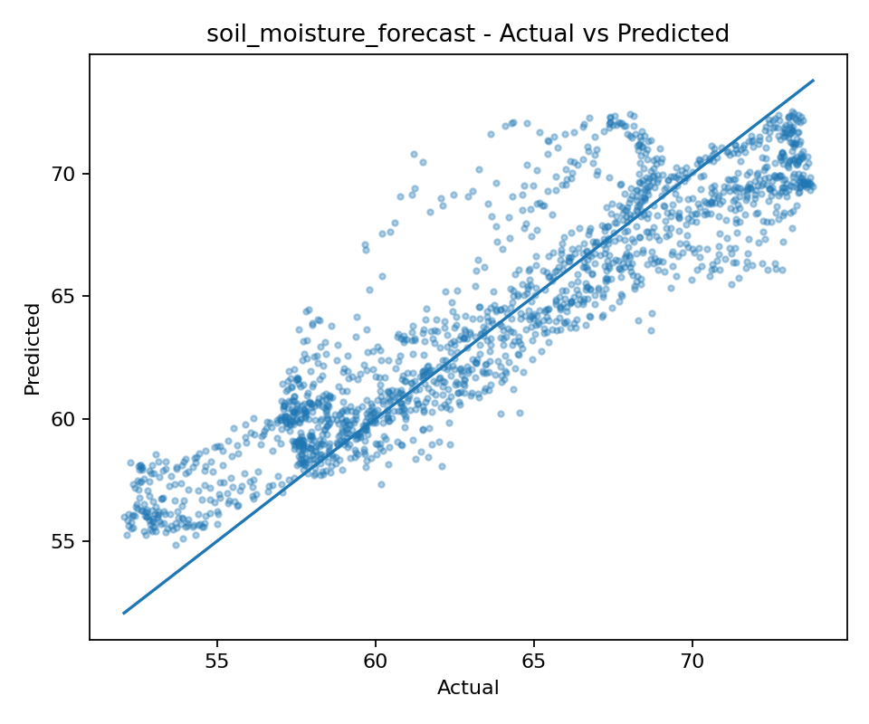
Actual vs Predicted. Điểm càng sát đường chéo càng tốt; khoảng cách tới đường chéo thể hiện sai số dự đoán.
Giải thích: nếu đám mây điểm lệch có hệ thống lên trên hoặc xuống dưới đường chéo, model có bias. Các điểm xa đường chéo là trường hợp model sai lớn cần xem theo zone/thời điểm.
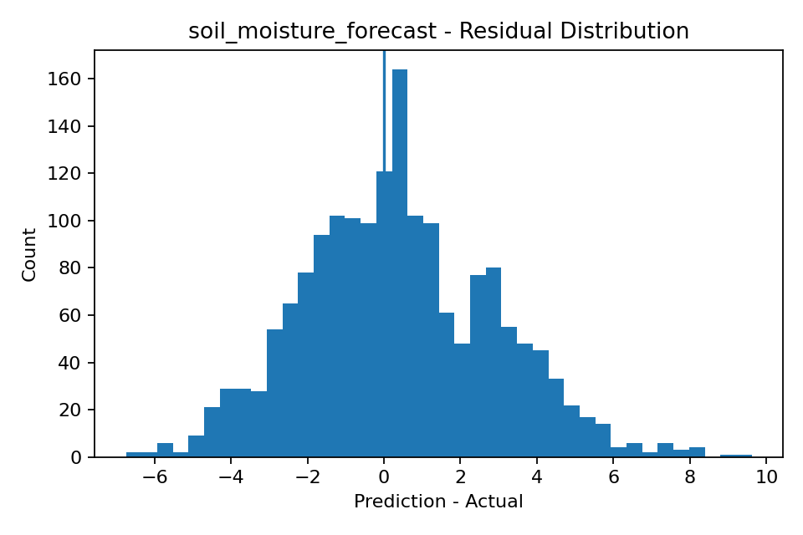
Residual distribution (Prediction - Actual). Residual lý tưởng tập trung quanh 0 và tương đối cân đối.
Giải thích: residual lệch khỏi 0 cho thấy model có xu hướng dự đoán cao/thấp. Đuôi dài thể hiện tồn tại một số trường hợp sai số lớn dù MAE tổng thể thấp.
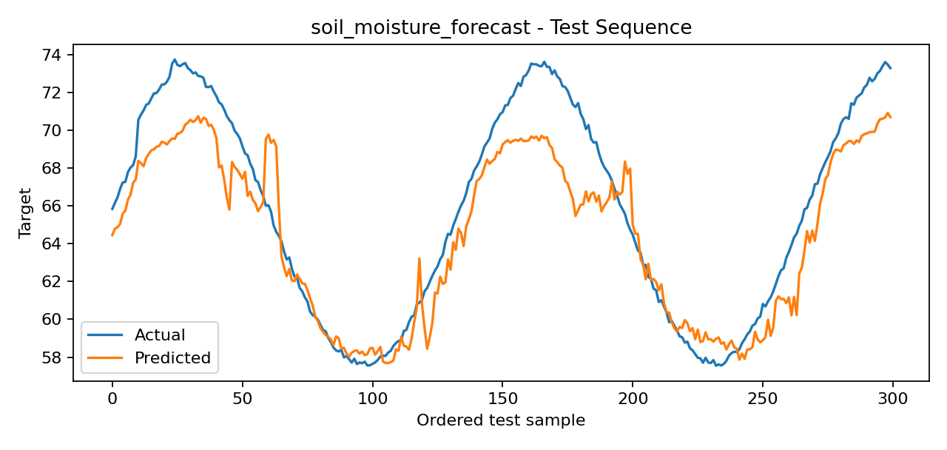
Chuỗi Actual vs Predicted trên phần cuối Test set, dùng để kiểm tra model có bám được biến động theo thứ tự thời gian hay không.
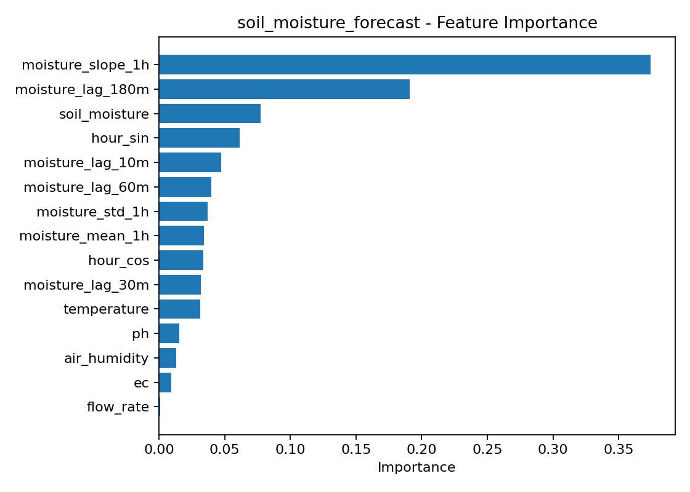
Feature Importance của model đã chọn. Đây là mức đóng góp tương đối trong mô hình cây, không được diễn giải thành quan hệ nhân quả.
Feature | Importance
moisture_slope_1h | 0.3744
moisture_lag_180m | 0.1911
soil_moisture | 0.0772
hour_sin | 0.0614
moisture_lag_10m | 0.0475
moisture_lag_60m | 0.0397
moisture_std_1h | 0.0368
moisture_mean_1h | 0.0343

4.5. Artifact và khả năng tái lập
Thuộc tính | Giá trị
Artifact | model-artifacts/simulation-v104/sim30-v104-20260928T075629Z/models/soil_moisture_forecast.joblib
SHA-256 | 023783efee7678467feb49ebca62b2e236695e91a4b71ae8c582aea33e73ac3a
Predictions CSV | model-artifacts/simulation-v104/sim30-v104-20260928T075629Z/predictions/soil_moisture_forecast_test_predictions.csv
Trạng thái | EXPERIMENTAL_SIMULATION

5. Model 2 - Nutrient Recommendation

5.1. Mục tiêu nghiệp vụ và bài toán ML
Phân loại hành động châm dinh dưỡng mô phỏng thành REDUCE / KEEP / INCREASE dựa trên EC, pH và điều kiện cảm biến.
Thuộc tính | Giá trị
Task | classification
Target | target_nutrient_action
Số feature | 8
Train rows | 25677
Validation rows | 5527
Test rows | 1842
Feature đầu vào: ec, ph, soil_moisture, temperature, air_humidity, flow_rate, hour_sin, hour_cos.

5.2. Lý do lựa chọn thuật toán
Lập luận trước khi xem kết quả: Random Forest và Extra Trees được benchmark vì phù hợp cho luật dinh dưỡng phi tuyến, tương tác EC-pH và không yêu cầu chuẩn hóa. Model cuối được chọn bằng Macro-F1 trên Validation để tránh Accuracy cao giả tạo khi lớp KEEP chiếm đa số. Đây là nhãn policy mô phỏng, không phải khuyến cáo nông học ngoài thực địa.
Nguyên tắc lựa chọn: tất cả candidate chỉ được so sánh trên Validation. Test set được giữ lại để đánh giá model đã chọn, không dùng để chọn thuật toán.
Candidate | Validation metrics | Kết quả lựa chọn
RandomForestClassifier | accuracy=1.0000, precision_macro=1.0000, recall_macro=1.0000, f1_macro=1.0000 | CHỌN
ExtraTreesClassifier | accuracy=0.9832, precision_macro=0.9536, recall_macro=0.9842, f1_macro=0.9684 | Không chọn
Thuật toán được chọn: RandomForestClassifier.

5.3. Kết quả Test khóa
Metric | Giá trị
accuracy | 0.9435
precision_macro | 0.9603
recall_macro | 0.7396
f1_macro | 0.7709
Class distribution trên Test: 0=611, 1=1099, 2=132
Lớp | Precision | Recall | F1 | Support
REDUCE | 1.0000 | 1.0000 | 1.0000 | 611
KEEP | 0.9142 | 0.9991 | 0.9548 | 1099
INCREASE | 0.9667 | 0.2197 | 0.3580 | 132
macro avg | 0.9603 | 0.7396 | 0.7709 | 1842
weighted avg | 0.9464 | 0.9435 | 0.9270 | 1842

5.4. Biểu đồ, ma trận và diễn giải
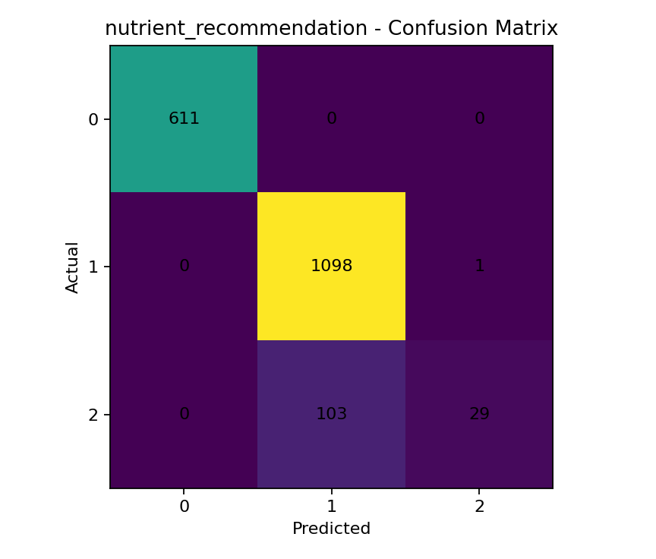
Confusion Matrix. Hàng là nhãn thực tế, cột là nhãn dự đoán; đường chéo là dự đoán đúng, ô ngoài đường chéo là lỗi.
Giải thích ma trận: True Positive/True Negative là dự đoán đúng; False Positive tạo cảnh báo giả; False Negative là model bỏ sót sự cố. Với anomaly/predictive maintenance, False Negative cần được ưu tiên giám sát khi chuyển sang dữ liệu thực.
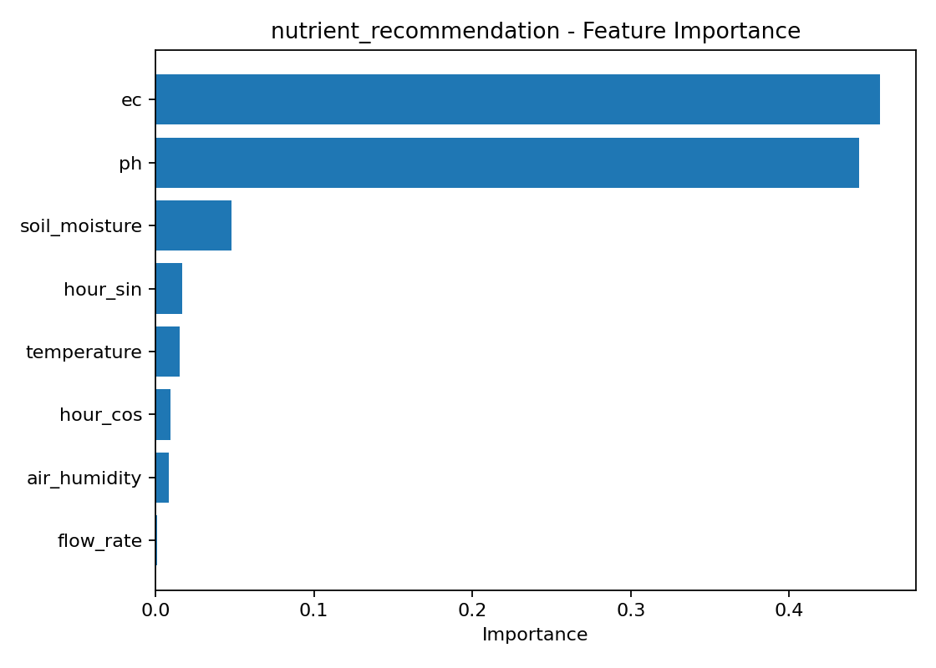
Feature Importance của model đã chọn. Đây là mức đóng góp tương đối trong mô hình cây, không được diễn giải thành quan hệ nhân quả.
Feature | Importance
ec | 0.4572
ph | 0.4442
soil_moisture | 0.0478
hour_sin | 0.0167
temperature | 0.0150
hour_cos | 0.0095
air_humidity | 0.0084
flow_rate | 0.0008

5.5. Artifact và khả năng tái lập
Thuộc tính | Giá trị
Artifact | model-artifacts/simulation-v104/sim30-v104-20260928T075629Z/models/nutrient_recommendation.joblib
SHA-256 | 54592da8764c9337a43203d0ac2a264cd162c5bab8a269146b7c15e67a32bcc3
Predictions CSV | model-artifacts/simulation-v104/sim30-v104-20260928T075629Z/predictions/nutrient_recommendation_test_predictions.csv
Trạng thái | EXPERIMENTAL_SIMULATION

6. Model 3 - Anomaly Detection

6.1. Mục tiêu nghiệp vụ và bài toán ML
Phát hiện/nghi ngờ sự cố no-flow hoặc leak trong 60 phút tới từ trạng thái van/bơm, lưu lượng và telemetry thiết bị.
Thuộc tính | Giá trị
Task | classification
Target | target_anomaly_60m
Số feature | 11
Train rows | 25677
Validation rows | 5527
Test rows | 1842
Feature đầu vào: flow_rate, supply_voltage, rssi, pressure, pump_current, sensor_bus_errors, packet_loss_rate, command_failure_rate, pump_running, valve_running, online.

6.2. Lý do lựa chọn thuật toán
Lập luận trước khi xem kết quả: Extra Trees và Random Forest được benchmark vì anomaly ở đây có ground-truth nhị phân và quan hệ điều kiện kiểu van-bơm-flow rất phi tuyến. Macro-F1 được dùng để chọn model nhằm cân bằng lớp bình thường và lớp sự cố; ROC-AUC chỉ là metric bổ sung.
Nguyên tắc lựa chọn: tất cả candidate chỉ được so sánh trên Validation. Test set được giữ lại để đánh giá model đã chọn, không dùng để chọn thuật toán.
Candidate | Validation metrics | Kết quả lựa chọn
ExtraTreesClassifier | accuracy=0.9705, precision_macro=0.8947, recall_macro=0.9760, f1_macro=0.9301, roc_auc=0.9962 | Không chọn
RandomForestClassifier | accuracy=0.9770, precision_macro=0.9336, recall_macro=0.9484, f1_macro=0.9409, roc_auc=0.9956 | CHỌN
Thuật toán được chọn: RandomForestClassifier.

6.3. Kết quả Test khóa
Metric | Giá trị
accuracy | 0.9761
precision_macro | 0.9317
recall_macro | 0.9469
f1_macro | 0.9391
roc_auc | 0.9935
Class distribution trên Test: 0=1643, 1=199
Lớp | Precision | Recall | F1 | Support
NORMAL | 0.9890 | 0.9842 | 0.9866 | 1643
ANOMALY | 0.8744 | 0.9095 | 0.8916 | 199
macro avg | 0.9317 | 0.9469 | 0.9391 | 1842
weighted avg | 0.9766 | 0.9761 | 0.9763 | 1842

6.4. Biểu đồ, ma trận và diễn giải
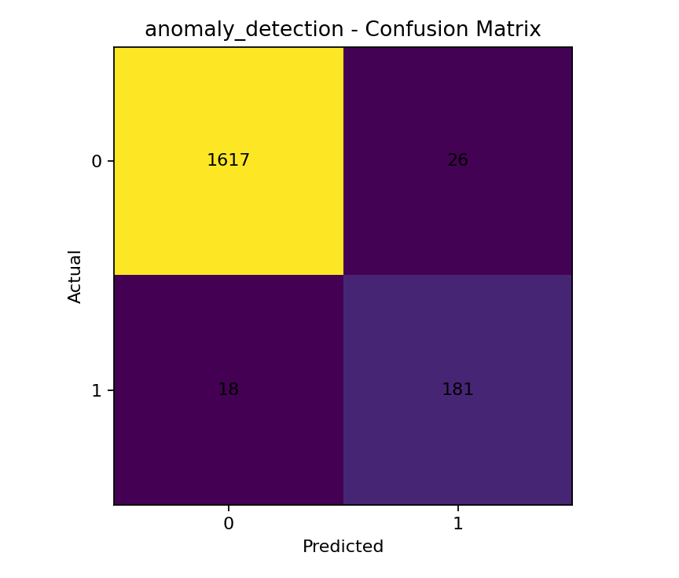
Confusion Matrix. Hàng là nhãn thực tế, cột là nhãn dự đoán; đường chéo là dự đoán đúng, ô ngoài đường chéo là lỗi.
Giải thích ma trận: True Positive/True Negative là dự đoán đúng; False Positive tạo cảnh báo giả; False Negative là model bỏ sót sự cố. Với anomaly/predictive maintenance, False Negative cần được ưu tiên giám sát khi chuyển sang dữ liệu thực.
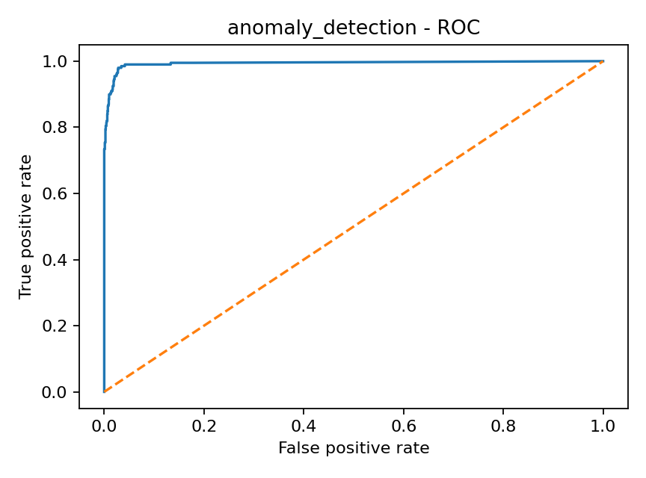
ROC curve cho bài toán nhị phân. Đường cong càng áp sát góc trên-trái càng thể hiện khả năng tách lớp tốt.
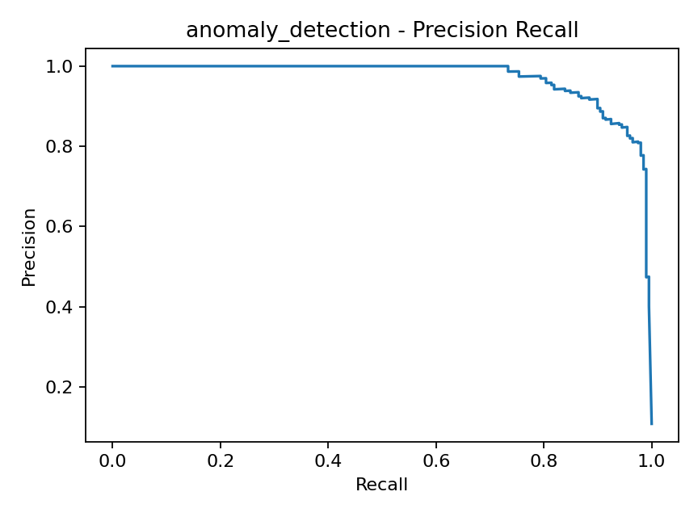
Precision-Recall curve. Biểu đồ này đặc biệt hữu ích khi lớp sự cố hiếm vì thể hiện trực tiếp đánh đổi giữa bắt đủ sự cố và giảm cảnh báo giả.
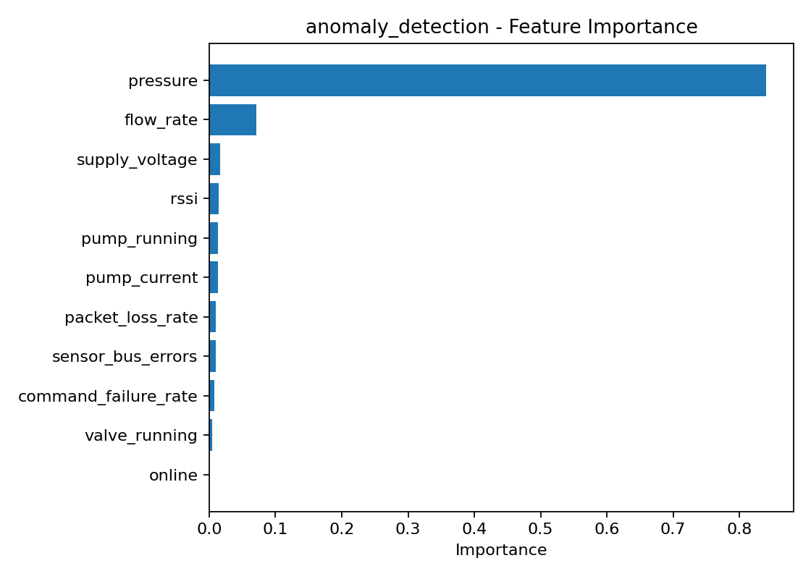
Feature Importance của model đã chọn. Đây là mức đóng góp tương đối trong mô hình cây, không được diễn giải thành quan hệ nhân quả.
Feature | Importance
pressure | 0.8399
flow_rate | 0.0710
supply_voltage | 0.0164
rssi | 0.0147
pump_running | 0.0131
pump_current | 0.0127
packet_loss_rate | 0.0102
sensor_bus_errors | 0.0093

6.5. Artifact và khả năng tái lập
Thuộc tính | Giá trị
Artifact | model-artifacts/simulation-v104/sim30-v104-20260928T075629Z/models/anomaly_detection.joblib
SHA-256 | a42f9805b6d7144327adc55cfb0eb4592d3ae07410bc867b8697086f2f72f6e1
Predictions CSV | model-artifacts/simulation-v104/sim30-v104-20260928T075629Z/predictions/anomaly_detection_test_predictions.csv
Trạng thái | EXPERIMENTAL_SIMULATION

7. Model 4 - Smart Irrigation Scheduling

7.1. Mục tiêu nghiệp vụ và bài toán ML
Ước lượng số phút tưới đề xuất theo policy mô phỏng từ thiếu hụt độ ẩm, nhiệt độ, độ ẩm không khí và lịch sử cảm biến.
Thuộc tính | Giá trị
Task | regression
Target | target_irrigation_minutes
Số feature | 15
Train rows | 25677
Validation rows | 5527
Test rows | 1842
Feature đầu vào: soil_moisture, temperature, air_humidity, ec, ph, flow_rate, moisture_lag_10m, moisture_lag_30m, moisture_lag_60m, moisture_lag_180m, moisture_mean_1h, moisture_std_1h, moisture_slope_1h, hour_sin, hour_cos.

7.2. Lý do lựa chọn thuật toán
Lập luận trước khi xem kết quả: Bài toán là hồi quy phi tuyến dạng bảng; Extra Trees và Random Forest được benchmark vì học tốt ngưỡng và tương tác mà không cần scaling, MAE Validation là tiêu chí chọn vì đơn vị phút dễ diễn giải trực tiếp. Kết quả cực cao phải được hiểu là khả năng học policy simulator, không phải chứng minh tối ưu tưới ngoài thực địa.
Nguyên tắc lựa chọn: tất cả candidate chỉ được so sánh trên Validation. Test set được giữ lại để đánh giá model đã chọn, không dùng để chọn thuật toán.
Candidate | Validation metrics | Kết quả lựa chọn
ExtraTreesRegressor | mae=0.0295, rmse=0.0771, r2=0.9993, median_absolute_error=0.0051, p90_absolute_error=0.0790 | Không chọn
RandomForestRegressor | mae=0.0154, rmse=0.0466, r2=0.9998, median_absolute_error=0.0013, p90_absolute_error=0.0386 | CHỌN
Thuật toán được chọn: RandomForestRegressor.

7.3. Kết quả Test khóa
Metric | Giá trị
mae | 0.0999
rmse | 0.2574
r2 | 0.9938
median_absolute_error | 0.0025
p90_absolute_error | 0.4415

7.4. Biểu đồ, ma trận và diễn giải
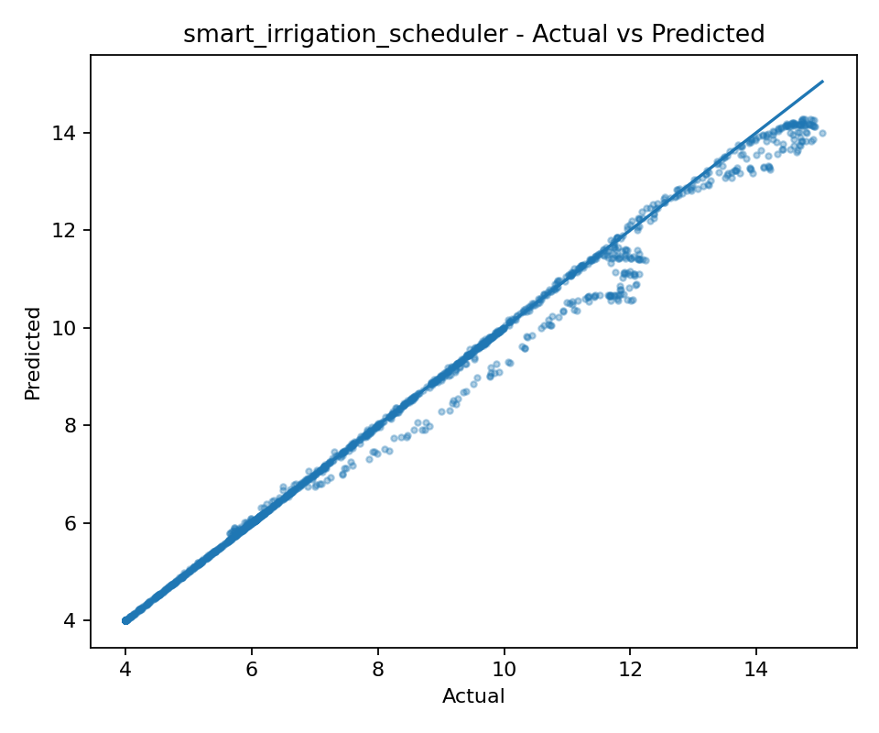
Actual vs Predicted. Điểm càng sát đường chéo càng tốt; khoảng cách tới đường chéo thể hiện sai số dự đoán.
Giải thích: nếu đám mây điểm lệch có hệ thống lên trên hoặc xuống dưới đường chéo, model có bias. Các điểm xa đường chéo là trường hợp model sai lớn cần xem theo zone/thời điểm.
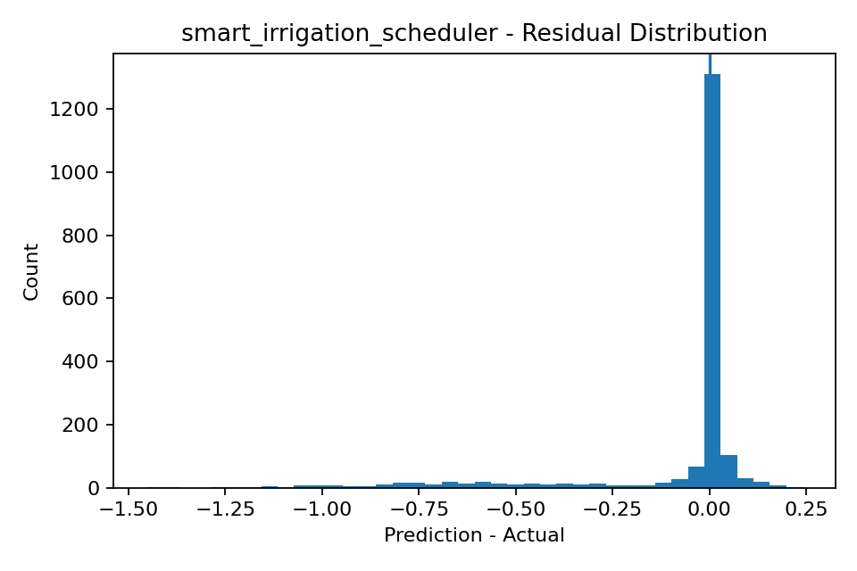
Residual distribution (Prediction - Actual). Residual lý tưởng tập trung quanh 0 và tương đối cân đối.
Giải thích: residual lệch khỏi 0 cho thấy model có xu hướng dự đoán cao/thấp. Đuôi dài thể hiện tồn tại một số trường hợp sai số lớn dù MAE tổng thể thấp.
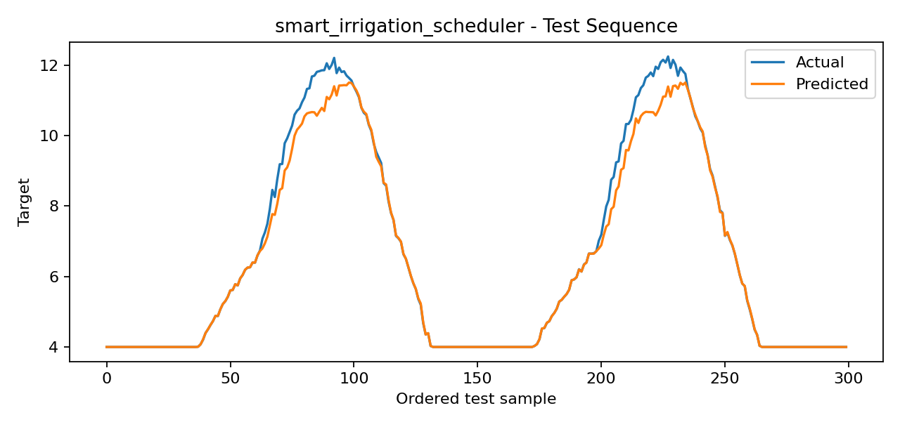
Chuỗi Actual vs Predicted trên phần cuối Test set, dùng để kiểm tra model có bám được biến động theo thứ tự thời gian hay không.
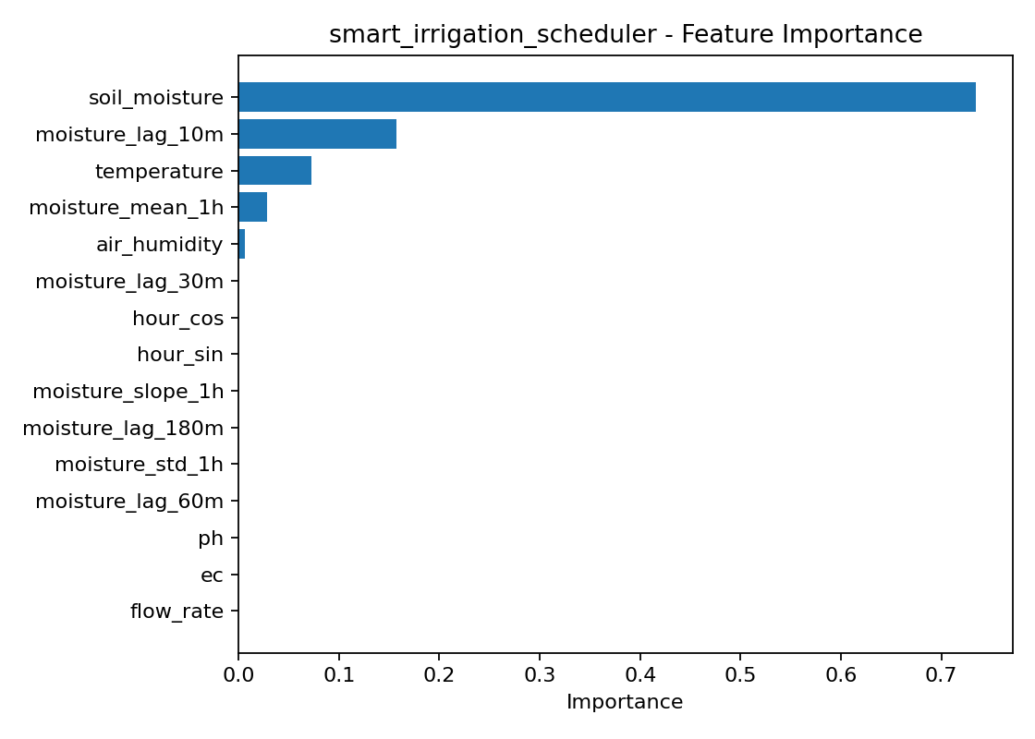
Feature Importance của model đã chọn. Đây là mức đóng góp tương đối trong mô hình cây, không được diễn giải thành quan hệ nhân quả.
Feature | Importance
soil_moisture | 0.7345
moisture_lag_10m | 0.1569
temperature | 0.0728
moisture_mean_1h | 0.0287
air_humidity | 0.0065
moisture_lag_30m | 0.0002
hour_cos | 0.0001
hour_sin | 0.0001

7.5. Artifact và khả năng tái lập
Thuộc tính | Giá trị
Artifact | model-artifacts/simulation-v104/sim30-v104-20260928T075629Z/models/smart_irrigation_scheduler.joblib
SHA-256 | 327e0f754648f73663d4eb3e887db85993c478e3263ed69486dc2300333c824b
Predictions CSV | model-artifacts/simulation-v104/sim30-v104-20260928T075629Z/predictions/smart_irrigation_scheduler_test_predictions.csv
Trạng thái | EXPERIMENTAL_SIMULATION

8. Model 5 - Predictive Maintenance

8.1. Mục tiêu nghiệp vụ và bài toán ML
Dự đoán nguy cơ sensor fault, mất nguồn hoặc mất MQTT trong 60 phút tới từ telemetry sức khỏe thiết bị.
Thuộc tính | Giá trị
Task | classification
Target | target_maintenance_60m
Số feature | 11
Train rows | 25677
Validation rows | 5527
Test rows | 1842
Feature đầu vào: flow_rate, supply_voltage, rssi, pressure, pump_current, sensor_bus_errors, packet_loss_rate, command_failure_rate, pump_running, valve_running, online.

8.2. Lý do lựa chọn thuật toán
Lập luận trước khi xem kết quả: Predictive maintenance có tín hiệu phi tuyến và tương tác mạnh giữa voltage, RSSI, packet loss, command failure, current và online state. Extra Trees và Random Forest được benchmark vì robust trên dữ liệu bảng, không cần scaling và giải thích được feature importance; Macro-F1 là tiêu chí chọn để không bỏ qua lớp sự cố hiếm.
Nguyên tắc lựa chọn: tất cả candidate chỉ được so sánh trên Validation. Test set được giữ lại để đánh giá model đã chọn, không dùng để chọn thuật toán.
Candidate | Validation metrics | Kết quả lựa chọn
ExtraTreesClassifier | accuracy=0.9910, precision_macro=0.9338, recall_macro=0.9857, f1_macro=0.9580, roc_auc=0.9991 | Không chọn
RandomForestClassifier | accuracy=0.9935, precision_macro=0.9563, recall_macro=0.9823, f1_macro=0.9689, roc_auc=0.9991 | CHỌN
Thuật toán được chọn: RandomForestClassifier.

8.3. Kết quả Test khóa
Metric | Giá trị
accuracy | 0.9935
precision_macro | 0.9653
recall_macro | 0.9653
f1_macro | 0.9653
roc_auc | 0.9992
Class distribution trên Test: 0=1751, 1=91
Lớp | Precision | Recall | F1 | Support
NORMAL | 0.9966 | 0.9966 | 0.9966 | 1751
MAINTENANCE_RISK | 0.9341 | 0.9341 | 0.9341 | 91
macro avg | 0.9653 | 0.9653 | 0.9653 | 1842
weighted avg | 0.9935 | 0.9935 | 0.9935 | 1842

8.4. Biểu đồ, ma trận và diễn giải
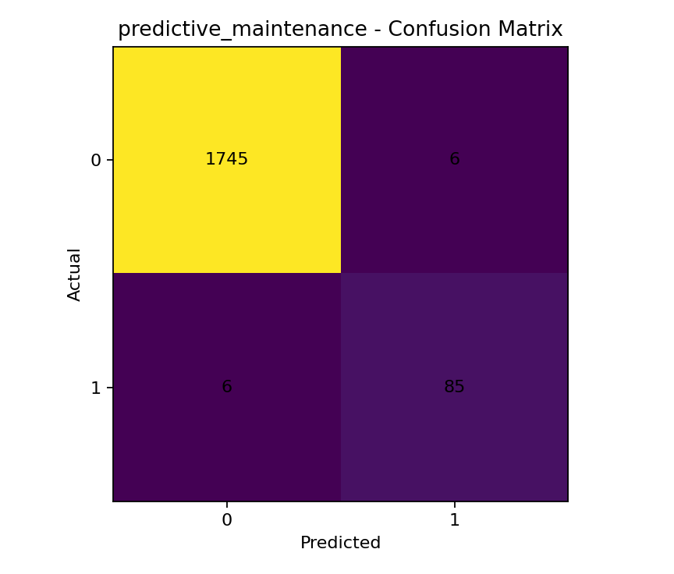
Confusion Matrix. Hàng là nhãn thực tế, cột là nhãn dự đoán; đường chéo là dự đoán đúng, ô ngoài đường chéo là lỗi.
Giải thích ma trận: True Positive/True Negative là dự đoán đúng; False Positive tạo cảnh báo giả; False Negative là model bỏ sót sự cố. Với anomaly/predictive maintenance, False Negative cần được ưu tiên giám sát khi chuyển sang dữ liệu thực.
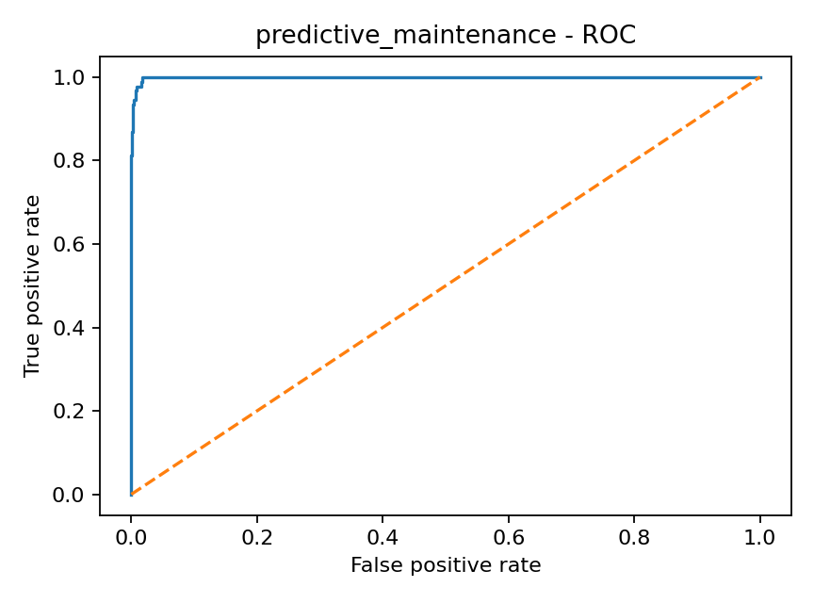
ROC curve cho bài toán nhị phân. Đường cong càng áp sát góc trên-trái càng thể hiện khả năng tách lớp tốt.
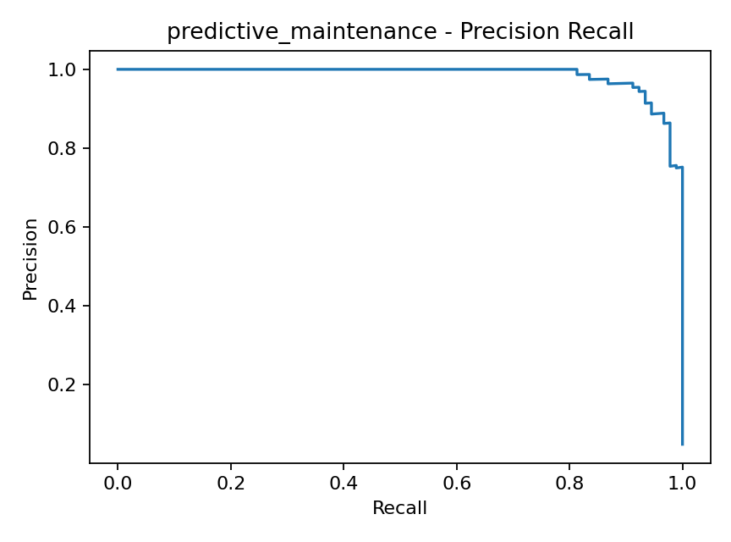
Precision-Recall curve. Biểu đồ này đặc biệt hữu ích khi lớp sự cố hiếm vì thể hiện trực tiếp đánh đổi giữa bắt đủ sự cố và giảm cảnh báo giả.
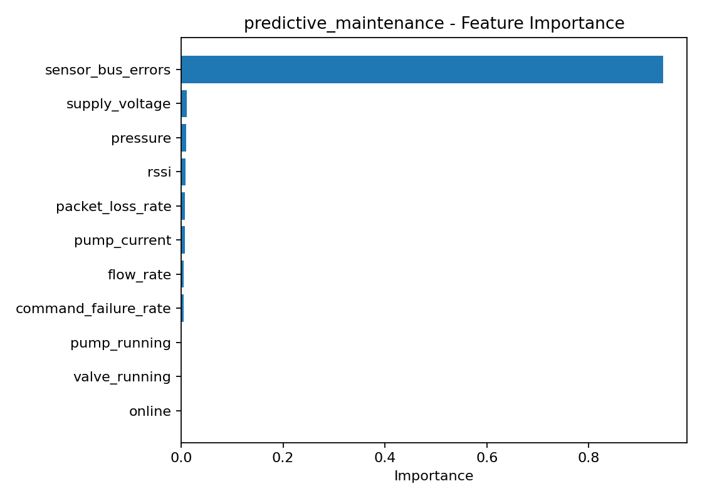
Feature Importance của model đã chọn. Đây là mức đóng góp tương đối trong mô hình cây, không được diễn giải thành quan hệ nhân quả.
Feature | Importance
sensor_bus_errors | 0.9455
supply_voltage | 0.0108
pressure | 0.0095
rssi | 0.0090
packet_loss_rate | 0.0080
pump_current | 0.0070
flow_rate | 0.0049
command_failure_rate | 0.0049

8.5. Artifact và khả năng tái lập
Thuộc tính | Giá trị
Artifact | model-artifacts/simulation-v104/sim30-v104-20260928T075629Z/models/predictive_maintenance.joblib
SHA-256 | 8f4a1437c99dcffe219d0efa120c478469a97f8221cad9194b5be94d964c9178
Predictions CSV | model-artifacts/simulation-v104/sim30-v104-20260928T075629Z/predictions/predictive_maintenance_test_predictions.csv
Trạng thái | EXPERIMENTAL_SIMULATION

9. Đóng gói mô hình (Model Packaging)
Mỗi model đã train được đóng gói hai định dạng .joblib và .pkl. Artifact chứa sklearn Pipeline bao gồm SimpleImputer và estimator, danh sách feature, target, task, scope, label mapping (nếu có). Vì preprocessing nằm trong Pipeline nên serving không được fit lại scaler/imputer trên dữ liệu inference.
Model | Artifact | SHA-256
soil_moisture_forecast | soil_moisture_forecast.joblib | 023783efee7678467feb49eb...
nutrient_recommendation | nutrient_recommendation.joblib | 54592da8764c9337a43203d0...
anomaly_detection | anomaly_detection.joblib | a42f9805b6d7144327adc55c...
smart_irrigation_scheduler | smart_irrigation_scheduler.joblib | 327e0f754648f73663d4eb3e...
predictive_maintenance | predictive_maintenance.joblib | 8f4a1437c99dcffe219d0efa...

10. Deployment / Serving / System Integration
Kiểm thử | Kết quả
status | PASS
mode | shadow
models_loaded | 5
shadow_log | model-artifacts/simulation-v104/sim30-v104-20260928T075629Z/logs/inference-shadow.jsonl
ab10_sample_entities | 1000
ab10_enabled_entities | 100
ab10_fraction | 0.1
Model | HTTP/Inference | Shadow prediction exposed | Latency ms
soil_moisture_forecast | PASS | False | 14.2630
nutrient_recommendation | PASS | False | 12.9670
anomaly_detection | PASS | False | 13.1970
smart_irrigation_scheduler | PASS | False | 13.2790
predictive_maintenance | PASS | False | 13.4000
Shadow mode vẫn chạy model và ghi log nhưng prediction không được expose như một khuyến nghị hành động. A/B routing dùng hash ổn định của entity_id để chọn khoảng 10% entity, tránh cùng một khu vườn thay đổi nhóm ngẫu nhiên giữa các request.

11. Batch inference, Shadow, A/B Testing và Monitoring
Batch check | Giá trị
status | PASS
models | 5
rows_inferred | 500
files | 5
Monitoring | Giá trị
Inference records | 5
Model count | 5
anomaly_detection: requests=1, latency mean=13.197 ms, p95=13.197 ms, exposed_fraction=0.000.
nutrient_recommendation: requests=1, latency mean=12.967 ms, p95=12.967 ms, exposed_fraction=0.000.
predictive_maintenance: requests=1, latency mean=13.400 ms, p95=13.400 ms, exposed_fraction=0.000.
smart_irrigation_scheduler: requests=1, latency mean=13.279 ms, p95=13.279 ms, exposed_fraction=0.000.
soil_moisture_forecast: requests=1, latency mean=14.263 ms, p95=14.263 ms, exposed_fraction=0.000.
A/B 10% ở bản mô phỏng chỉ kiểm tra cơ chế phân nhóm. Khi triển khai thật, KPI A/B phải là metric vận hành/nông học đã định nghĩa trước, không chỉ metric ML offline.

12. Giám sát và tái huấn luyện
Thuộc tính | Giá trị
entrypoint | scripts/retrain_v103.py (production readiness guard) + scripts/model_training_v104/train_all_and_report.py (simulation benchmark)
production_data_guard | ENABLED
recommended_cycle | 3-6 tháng hoặc theo drift/data readiness
simulation_artifact_auto_promote | DISABLED
Retraining production phải quay lại Data Readiness Gate, chỉ lấy nguồn dữ liệu thật đã whitelist. Dataset synthetic tiếp tục được giữ cho regression test và benchmark, không được dùng để tự động thay thế production artifact.

13. Kết luận thực nghiệm
Tất cả 5 model trong báo cáo này đã được thực sự fit bằng scikit-learn trên dataset mô phỏng 30 ngày và đánh giá trên tập Test tách biệt. Các con số không được nhập thủ công: chúng được lấy từ object metric sinh trong cùng run training. Tuy nhiên, vì dữ liệu và một số target do simulator/policy sinh ra, kết quả chỉ chứng minh pipeline ML, packaging và deployment simulation hoạt động end-to-end. Chỉ sau khi train lại bằng telemetry/ground-truth thực địa và qua field pilot mới có thể đánh giá production readiness.

14. Phụ lục - File train và khả năng tái lập
scripts/model_training_v104/train_01_soil_moisture.py
scripts/model_training_v104/train_02_nutrient.py
scripts/model_training_v104/train_03_anomaly.py
scripts/model_training_v104/train_04_irrigation.py
scripts/model_training_v104/train_05_maintenance.py
scripts/model_training_v104/common.py
scripts/model_training_v104/report.py
scripts/model_training_v104/train_all_and_report.py
Lệnh tái lập toàn bộ: python scripts/model_training_v104/train_all_and_report.py
Mọi model riêng cũng có thể chạy độc lập với --out <run_dir>.

